 | ISTITUTO STATALE D’ISTRUZIONE SECONDARIA SUPERIORE  “G. B. NOVELLI ”  Liceo delle Scienze Umane – Liceo Economico Sociale −Liceo Linguistico  Istituto Professionale Abbigliamento e Moda – Istituto Professionale Industria e Artigianato per il made in Italy (Tessile-Abbigliamento)  Istituto Professionale Servizi socio-sanitari – Istituto Professionale Servizi per la sanita' e l'assistenza sociale  Istituto Professionale Servizi per l’Enogastronomia e l’ospitalità alberghiera – Istituto Professionale Enogastronomia e ospitalità alberghiera  Via G.B. Novelli, N° 1 81025 MARCIANISE (CE)  Codice Fiscale : 80102490614 – Distretto Scolastico n° 14  Segr. Tel :0823-511909 – Fax 0823-511834 Vicedirigenza Tel :0823-580019  Tel Dirigente Scolastico : 0823-511863  E-mail : ceis01100n@istruzione.it E-mail certificata (PEC) : ceis01100n@pec.istruzione.it  Sito Web : www.istitutonovelli.it | 

Prot. N. 6082 Marcianise,12/03/2022
Ai Candidati del Concorso ordinario,
per titoli ed esami, finalizzato al
reclutamento del personale docente
per posti comuni e di sostegno nella scuola
secondaria di primo e secondo grado,
PROVE SCRITTE.
- D.D. n. 499 del 21/04/2020 e D.D. n. 23 del 05/01/2022 –
Ai membri costituenti il comitato di vigilanza
Ai Responsabili tecnici d’ aula individuati
Ai Docenti individuati ai compiti
di sorveglianza ed assistenza interna individuati
Al personale Docente e al personale ATA
in servizio presso l’ISISS “G. B. Novelli”
di Marcianise a.s. 2021-2022
Alla DSGA
a al Sito WEB della Scuola
AVVISO

Oggetto: D.D. n. 499 del 21/04/2020 e D.D. n. 23 del 05/01/2022 – Concorso ordinario, per titoli ed esami,
finalizzato al reclutamento del personale docente per posti comuni e di sostegno della scuola secondaria
di primo e secondo grado.

Si comunica a tutto il personale in indirizzo che questa Istituzione Scolastica ISISS “G.B. Novelli” di Marcianise (CE) è stata individuata, con nota AOODRCA.REGISTRO UFFICIALE(U). prot. n. 0006266 del 01/03/2022 dell’USR per la Campania, quale sede per lo svolgimento delle prove scritte nei giorni Mercoledì 16/03/2022 turno pomeridiano classe di concorso AB24, Venerdì 18/03/2022 turno mattutino classe di concorso AB25, Lunedì 21/03/2022 turno pomeridiano classe di concorso A022, Mercoledì 23/03/2022 turno pomeridiano classe di concorso A060 e Giovedì 24/03/2022 turno pomeridiano classe di concorso A060 della Prova Concorso pubblico : D.D. n. 499 del 21/04/2020 e D.D. n. 23 del 05/01/2022 – Concorso ordinario, per titoli ed esami, finalizzato al reclutamento del personale docente per posti comuni e di sostegno nella scuola secondaria di primo e secondo grado. La nota fornisce, oltre al calendario, l’abbinamento candidati/aule di seguito riportato.

Inoltre, questa Istituzione Scolastica ISISS “G.B. Novelli” di Marcianise (CE) è stata individuata, con nota AOODRCA.REGISTRO UFFICIALE(U)prot. n. 0007390 del 09/03/2022 dell’USR per la Campania, quale sede per lo svolgimento delle prove scritte nei giorni Lunedì 28/03/2022 turno Mattutino classe di concorso A012, Martedì 29/03/2022 turno Pomeridiano classe di concorso A049, Giovedì 31/03/2022 turno pomeridiano classe di concorso B016, Lunedì 04/04/2022 turno Mattutino classe di concorso A040 Martedì 5/04/2022 turno pomeridiano classe di concorso AC25 ,Giovedì 07/04/2022 turno pomeridiano classe di concorsoA047e Martedì 12/04/2022 turno Mattutino classe di concorso B021 della Prova Concorso pubblico : D.D. n. 499 del 21/04/2020 e D.D. n. 23 del 05/01/2022 – Concorso ordinario, per titoli ed esami, finalizzato al reclutamento del personale docente per posti comuni e di sostegno nella scuola secondaria di primo e secondo grado.

La nota fornisce, oltre al calendario, l’abbinamento candidati/aule di seguito riportato.

Prova Scritta del giorno Mercoledì 16/03/2022 (Turno Pomeridiano)

Prova scritta della procedura ordinaria per titoli ed esami, finalizzata al
reclutamento del personale docente per posti comuni e di sostegno della scuola secondaria di primo e secondo grado
Aule / Candidati per la Prova OR22_AB24_T2 - Regione CAMPANIA
LINGUE E CULTURE STRANIERE NEGLI ISTITUTI DI ISTRUZIONE DI
II GRADO (INGLESE)

Candidato Sede d'esame

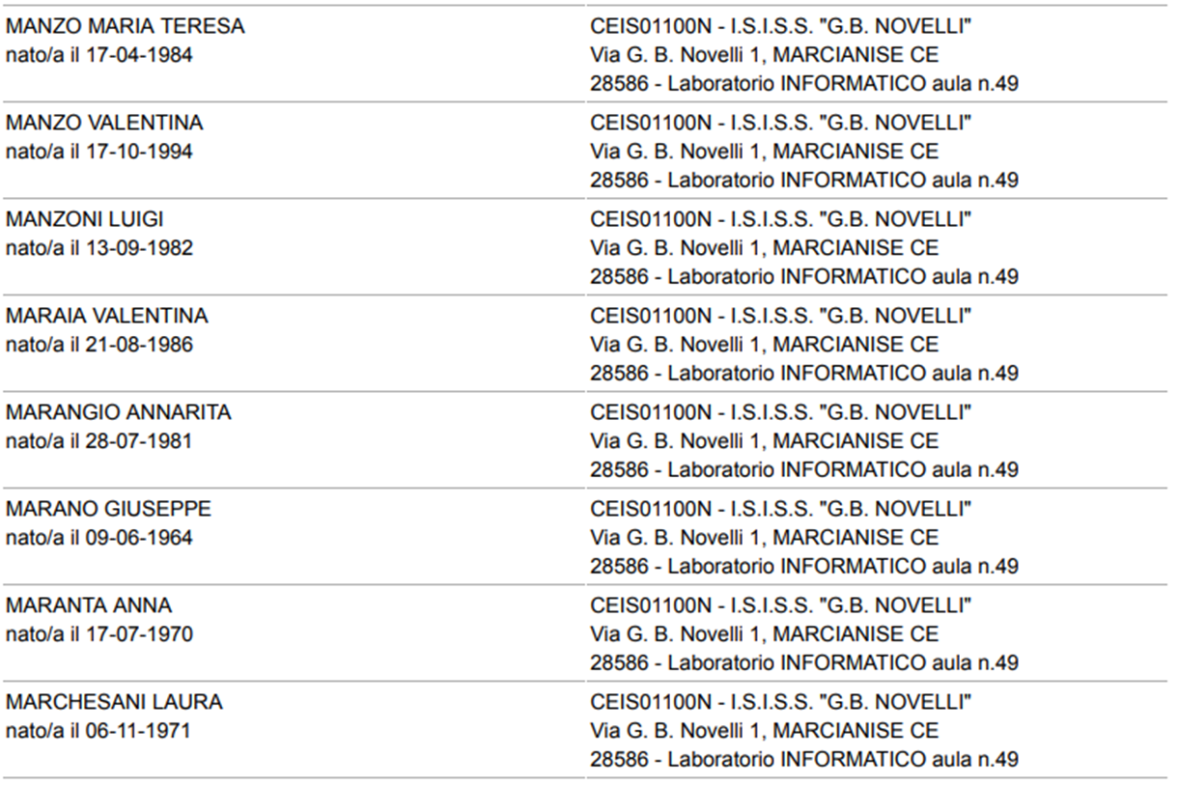

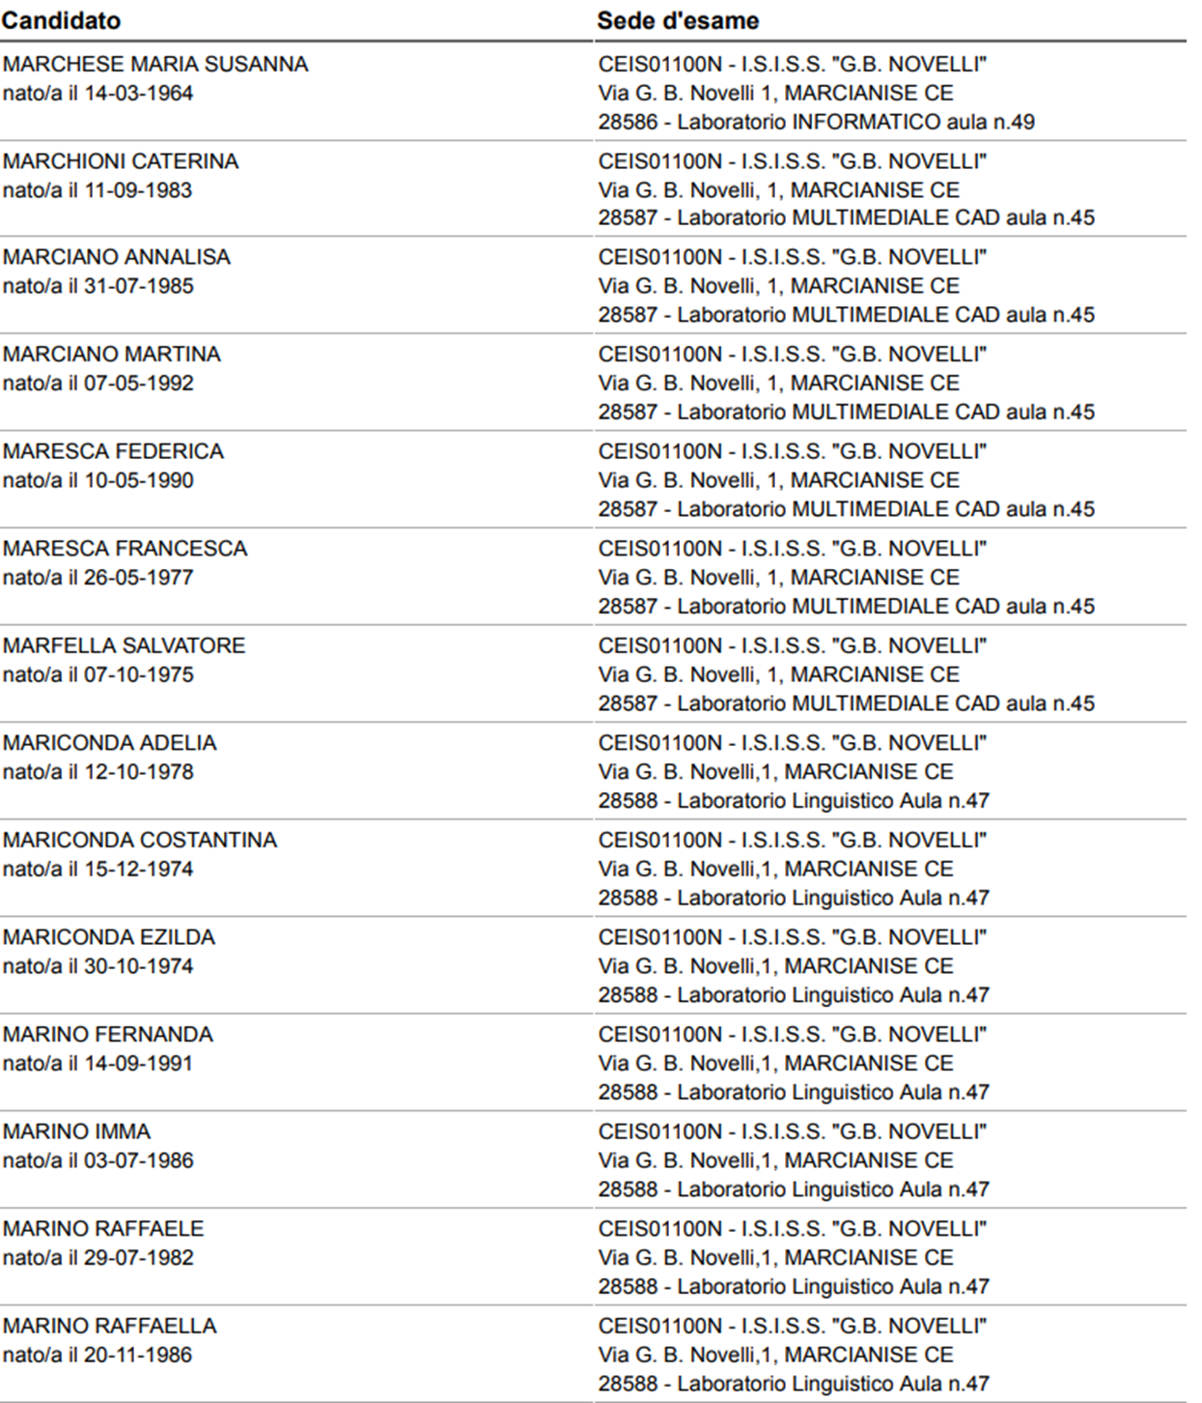

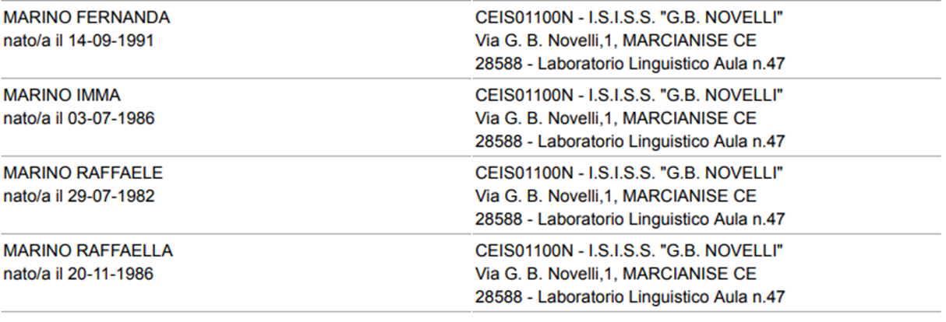

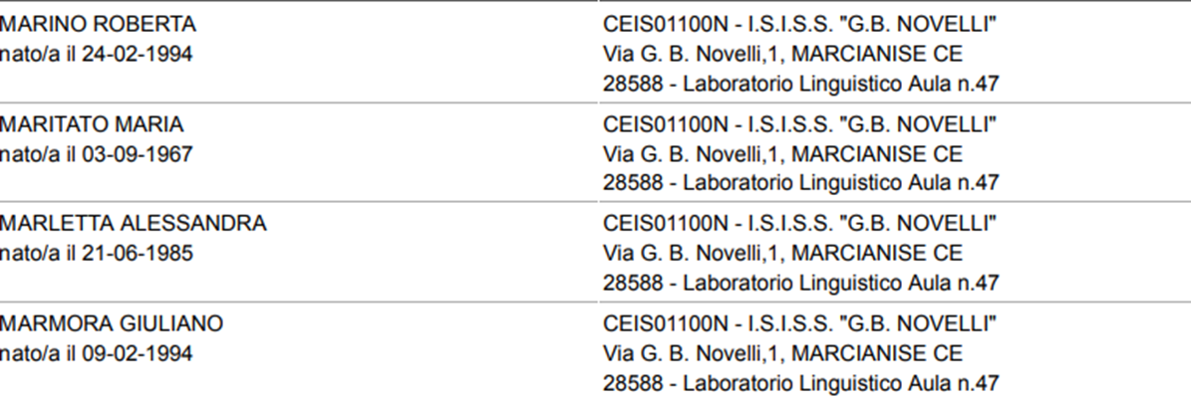

Prova Scritta del giorno Venerdì 18/03/2022 (Turno Mattutino)

Prova scritta della procedura ordinaria per titoli ed esami, finalizzata al
reclutamento del personale docente per posti comuni e di sostegno della scuola secondaria di primo e secondo grado
Aule / Candidati per la Prova OR22_AB25_T1 - Regione CAMPANIA LINGUA INGLESE E SECONDA LINGUA COMUNITARIA NELLA
SCUOLA SECONDARIA I GRADO (INGLESE)

Classe di concorso AB25 LINGUA INGLESE E SECONDA LINGUA COMUNITARIA NELLA SCUOLA SECONDARIA I GRADO (INGLESE)

CANDIDATO SEDE D’ESAME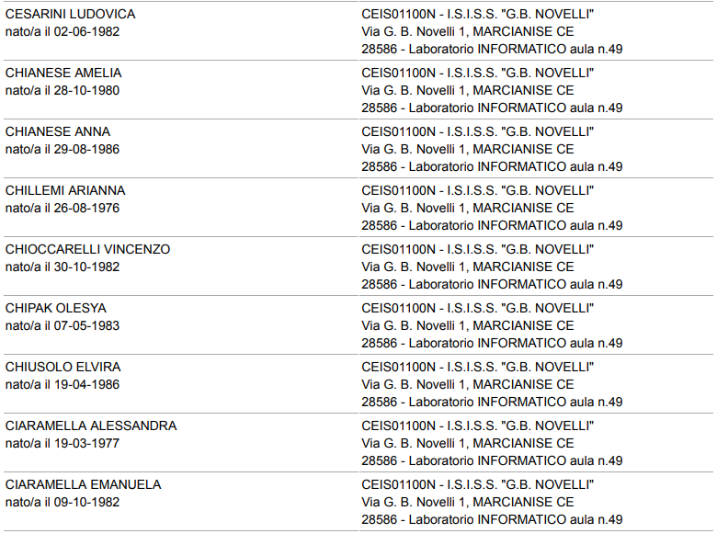

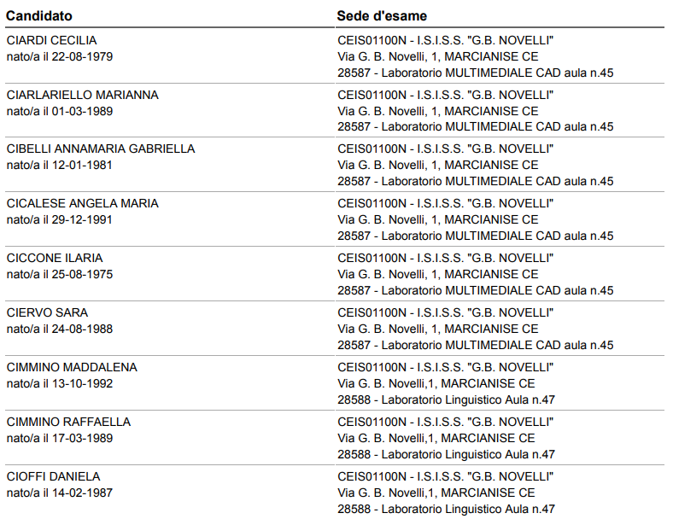

CANDIDATO SEDE D’ESAME
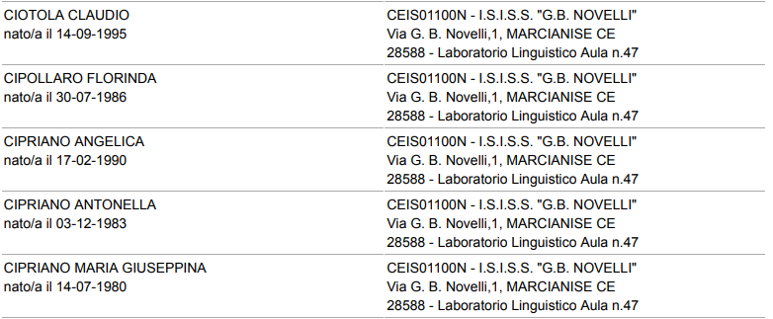
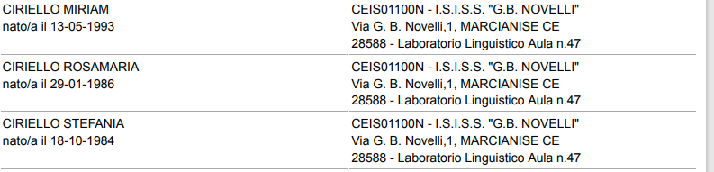

Prova Scritta del giorno Lunedì 21 /03/2022 (Turno pomeridiano)

Prova scritta della procedura ordinaria per titoli ed esami, finalizzata al
reclutamento del personale docente per posti comuni e di sostegno della scuola secondaria di primo e secondo grado
Aule / Candidati per la Prova OR22_A022_T2 - Regione CAMPANIA
ITALIANO, STORIA, GEOGRAFIA NELLA SCUOLA SECONDARIA DI
I GRADO

Classe di concorso A022 ITALIANO, STORIA, GEOGRAFIA NELLA SCUOLA SECONDARIA DI I GRADO

CANDIDATO SEDE D’ESAME
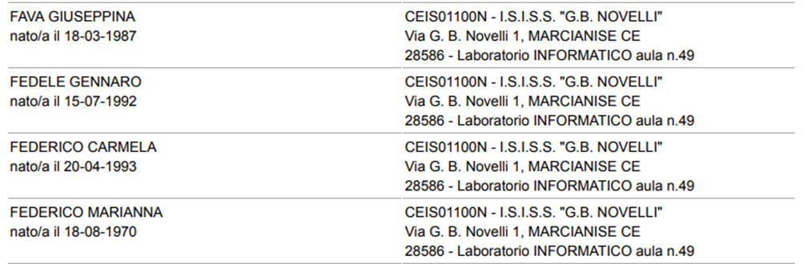

CANDIDATO SEDE D’ESAME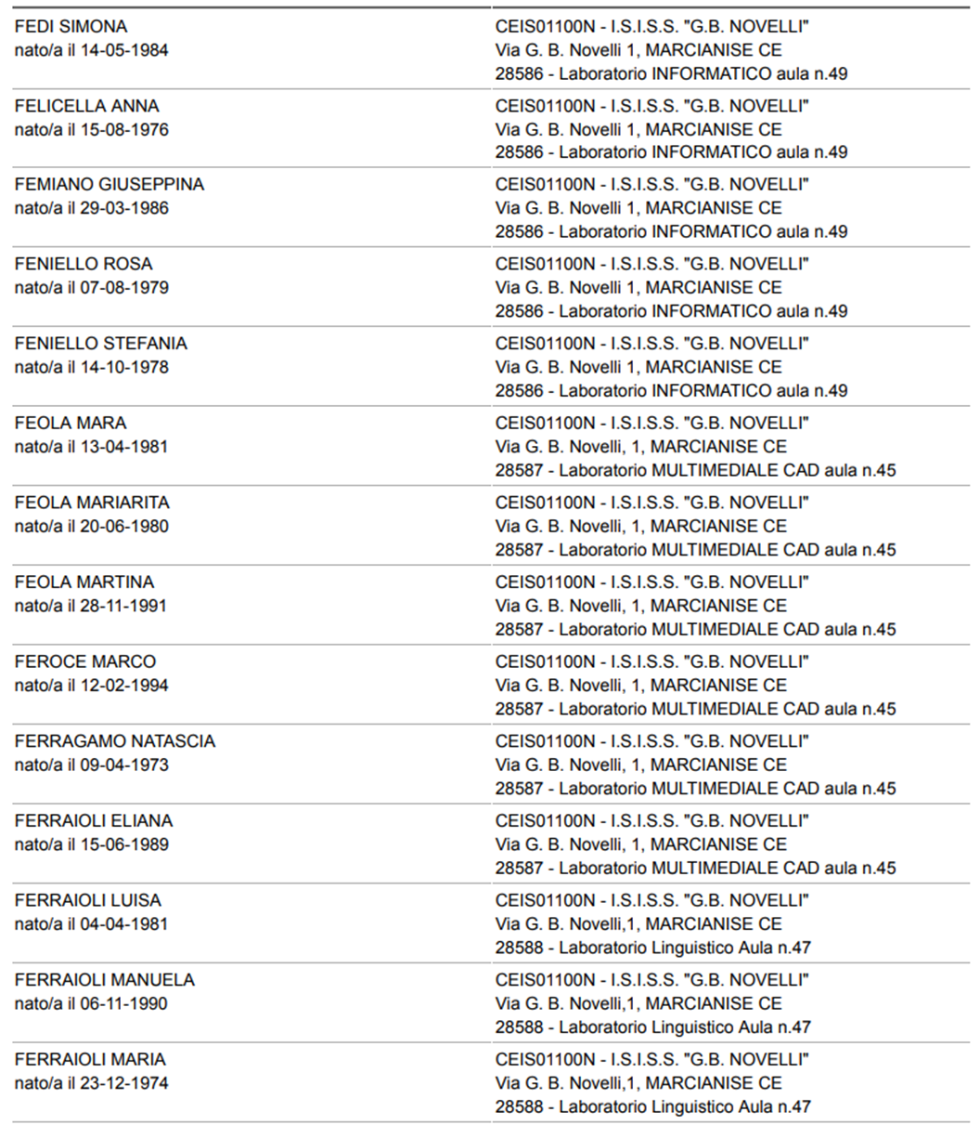
CANDIDATO SEDE D’ESAME

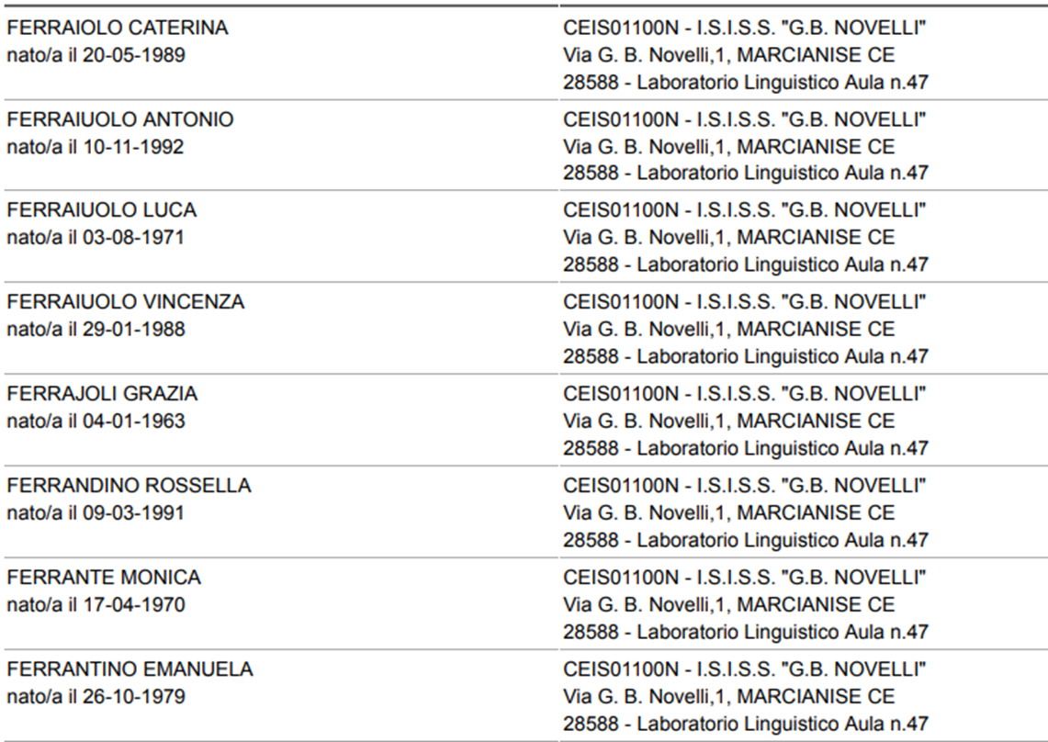

Prova Scritta del giorno Mercoledì 23/03/2022 (Turno pomeridiano)
Prova scritta della procedura ordinaria per titoli ed esami, finalizzata al
reclutamento del personale docente per posti comuni e di sostegno della scuola secondaria di primo e secondo grado
Aule / Candidati per la Prova OR22_A060_T2 - Regione CAMPANIA TECNOLOGIA NELLA SCUOLA SECONDARIA DI I GRADO
Classe di concorso A060 TECNOLOGIA NELLA SCUOLA SECONDARIA DI I GRADO
CANDIDATO SEDE D’ESAME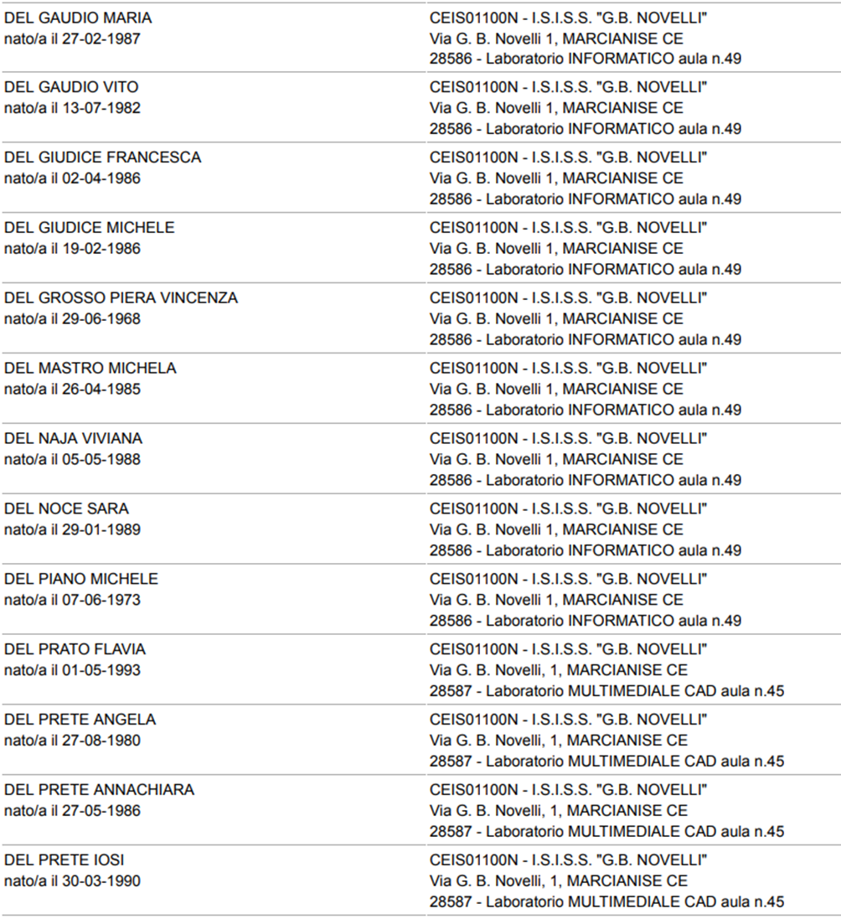

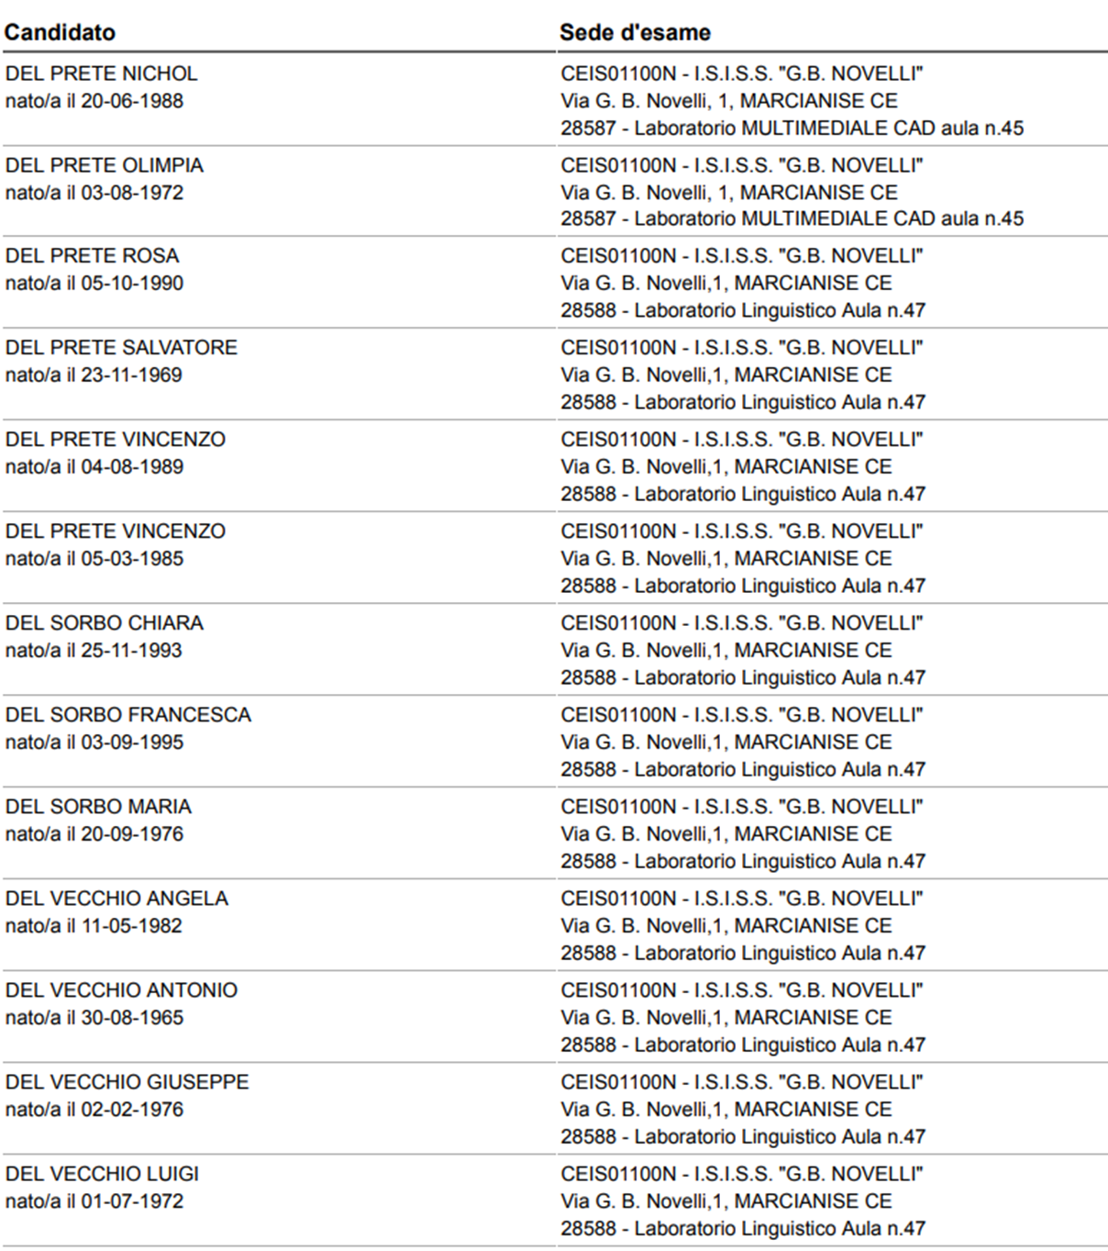
Prova Scritta del giorno Giovedì 24/03/2022 (Turno pomeridiano)

Prova scritta della procedura ordinaria per titoli ed esami, finalizzata al
reclutamento del personale docente per posti comuni e di sostegno della scuola secondaria di primo e secondo grado

Aule / Candidati per la Prova OR22_A060_T4 - Regione CAMPANIA TECNOLOGIA NELLA SCUOLA SECONDARIA DI I GRADO

Classe di concorso A060 TECNOLOGIA NELLA SCUOLA SECONDARIA DI I GRADO

CANDIDATO SEDE D’ESAME

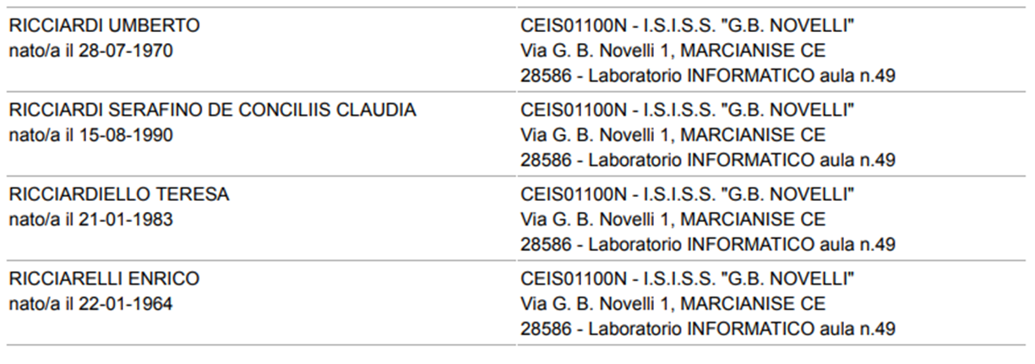
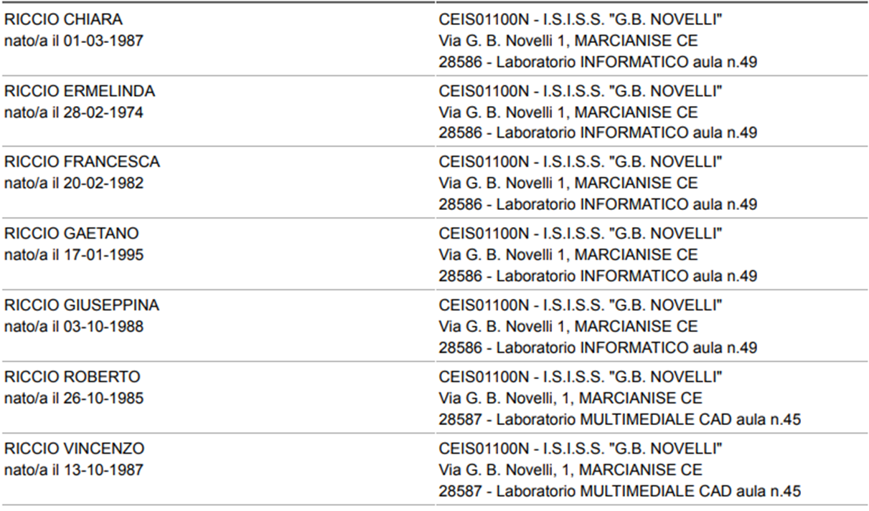
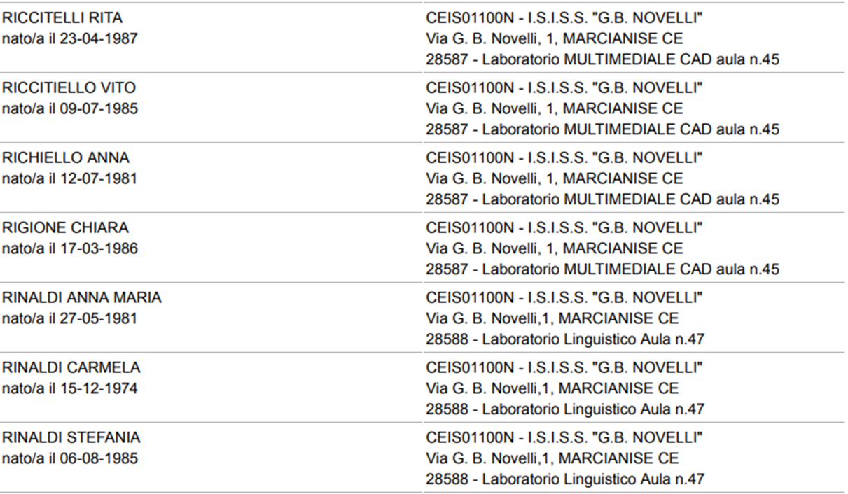
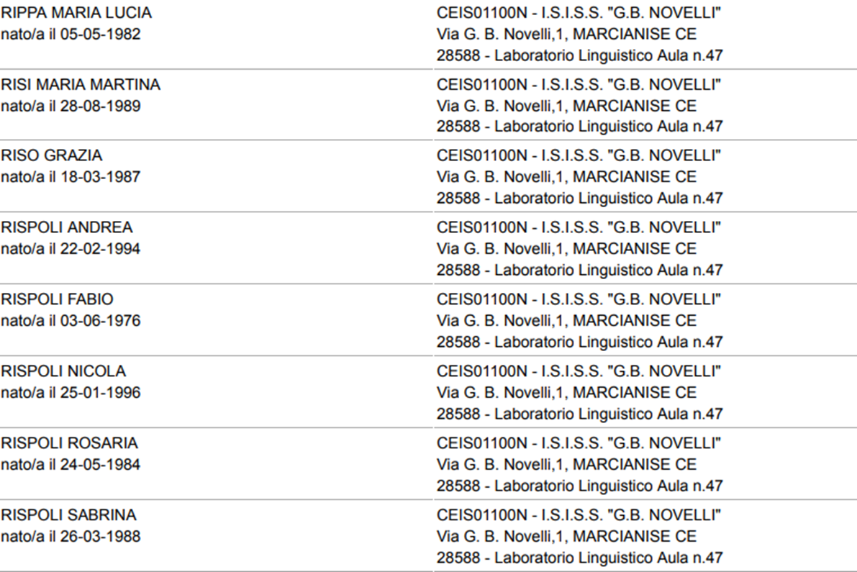

Prova Scritta del giorno Lunedì 28/03/2022 (turno Mattutino)

Prova scritta della procedura ordinaria per titoli ed esami, finalizzata al
reclutamento del personale docente per posti comuni e di sostegno della scuola secondaria di primo e secondo grado

Prova OR22_A012_T1 - Regione CAMPANIA DISCIPLINE LETTERARIE NEGLI ISTITUTI DI ISTRUZIONE SECONDARIA DI II GRADO

CANDIDATO SEDE D’ESAME

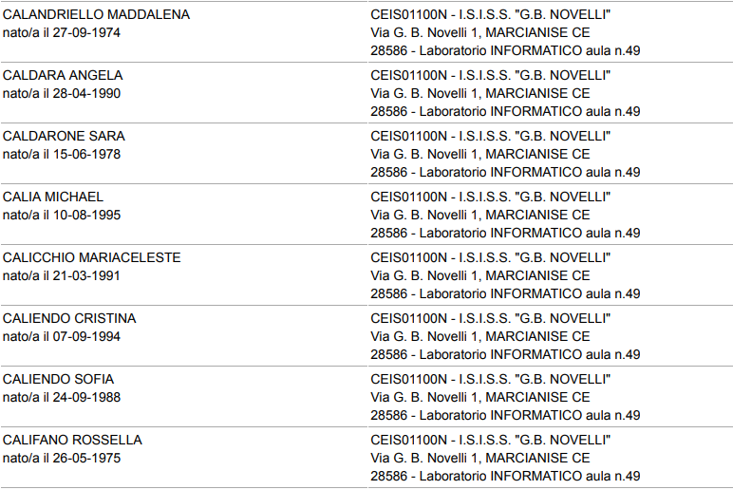
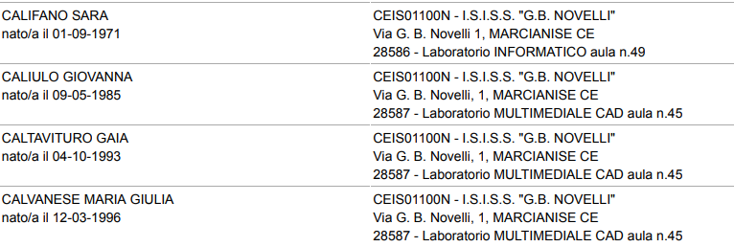

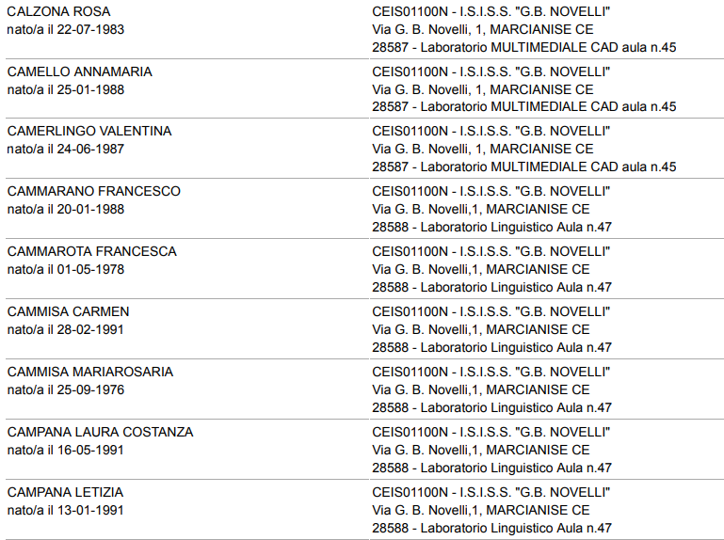
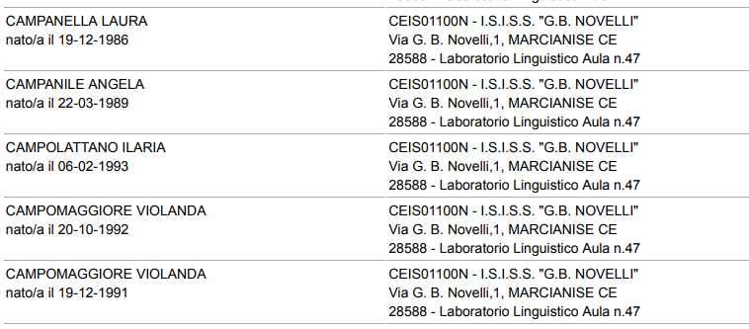

Prova Scritta del giorno Martedì 29/03/2022 (turno Pomeridiano)

Prova scritta della procedura ordinaria per titoli ed esami, finalizzata al
reclutamento del personale docente per posti comuni e di sostegno della scuola secondaria di primo e secondo grado

Prova OR22_A049_T2 - Regione CAMPANIA
Candidato Sede d'esame
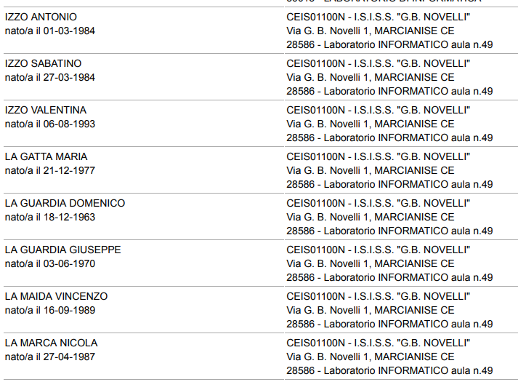
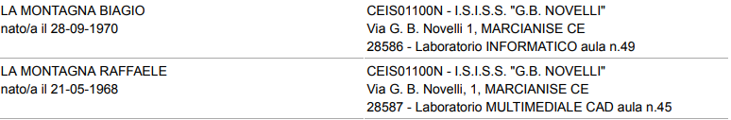

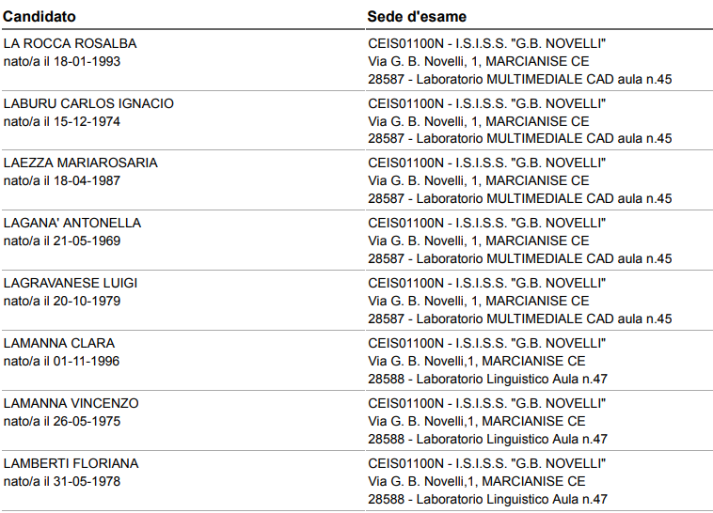

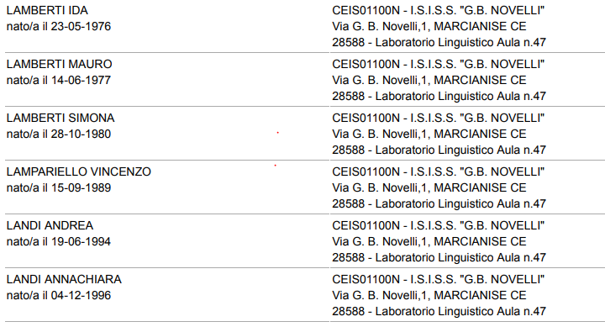
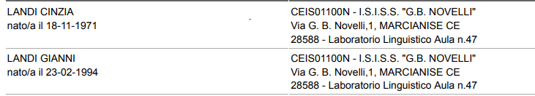

Prova Scritta del giorno Giovedì 31/03/2022 (turno Pomeridiano)

Prova scritta della procedura ordinaria per titoli ed esami, finalizzata al
reclutamento del personale docente per posti comuni e di sostegno della scuola secondaria di primo e secondo grado
Prova OR22_B016_T2 - Regione CAMPANIA LABORATORI DI SCIENZE E TECNOLOGIE INFORMATICHE

CANDIDATO SEDE D’ESAME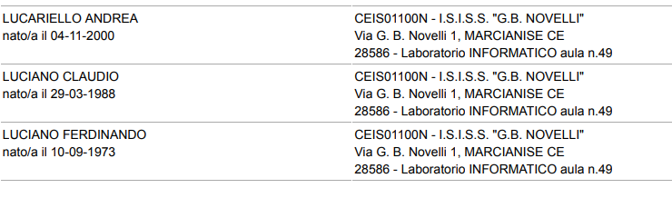

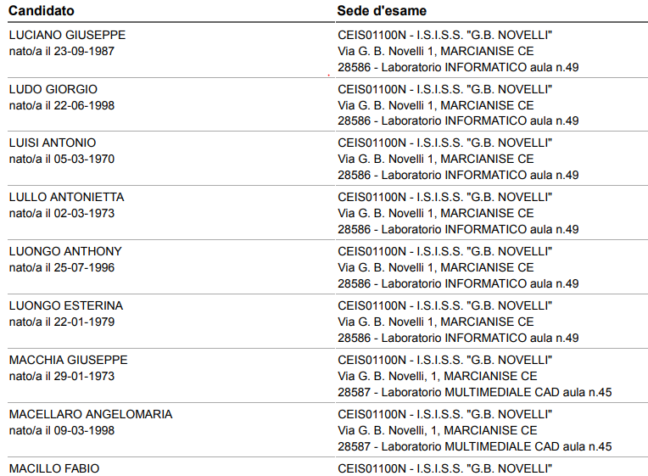

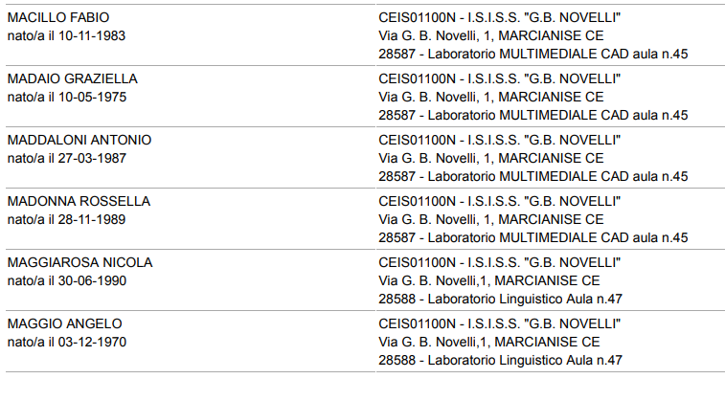
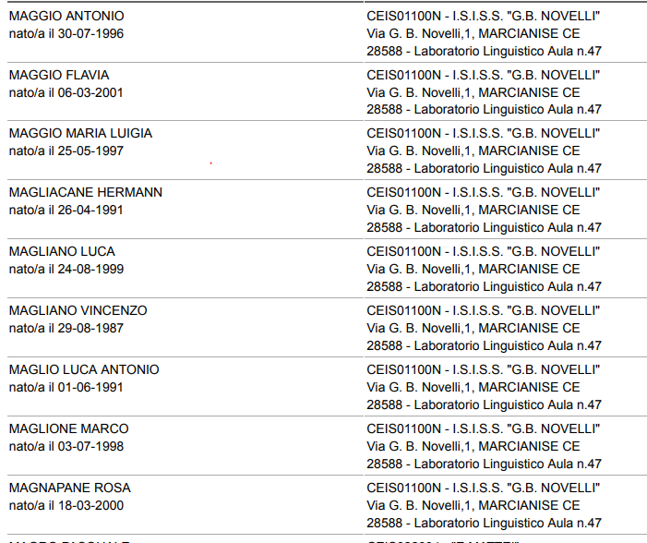

Prova Scritta del giorno Lunedì 04/04/2022 (turno Mattutino)

Prova scritta della procedura ordinaria per titoli ed esami, finalizzata al
reclutamento del personale docente per posti comuni e di sostegno della scuola secondaria di primo e secondo grado
Prova OR22_A040 - Regione CAMPANIA
SCIENZE E TECNOLOGIE ELETTRICHE ED ELETTRONICHE
Candidato Sede d'esame

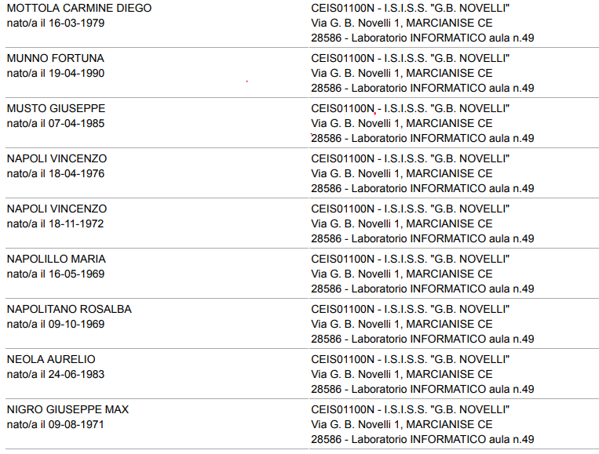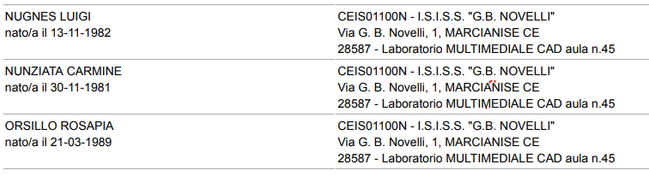
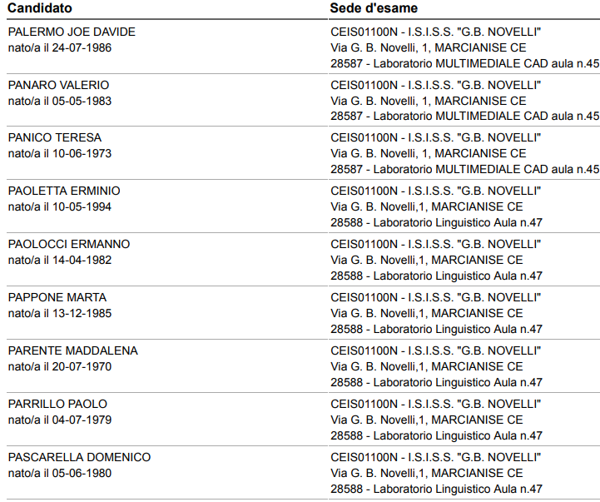
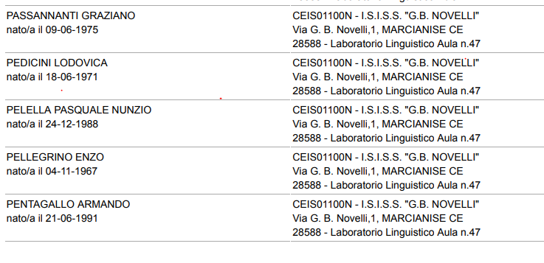
Prova Scritta del giorno Martedì 05/04/2022 (turno Pomeridiano)

Prova scritta della procedura ordinaria per titoli ed esami, finalizzata al
reclutamento del personale docente per posti comuni e di sostegno della scuola secondaria di primo e secondo grado

Prova OR22_AC25 - Regione CAMPANIA
LINGUA INGLESE E SECONDA LINGUA COMUNITARIA NELLA SCUOLA SECONDARIA I GRADO (SPAGNOLO) Candidato Sede d'esame
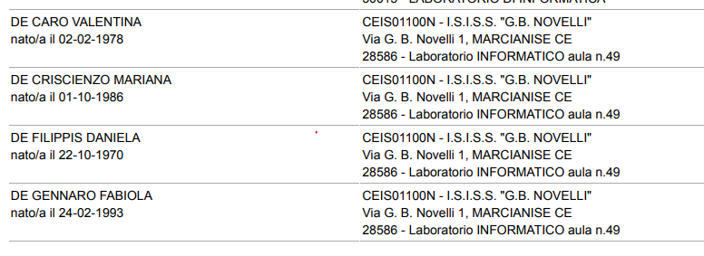
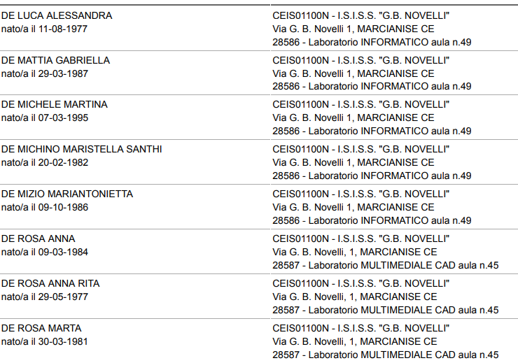
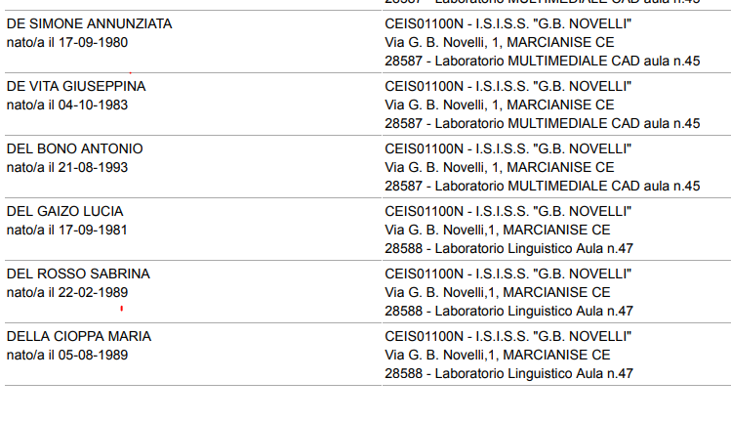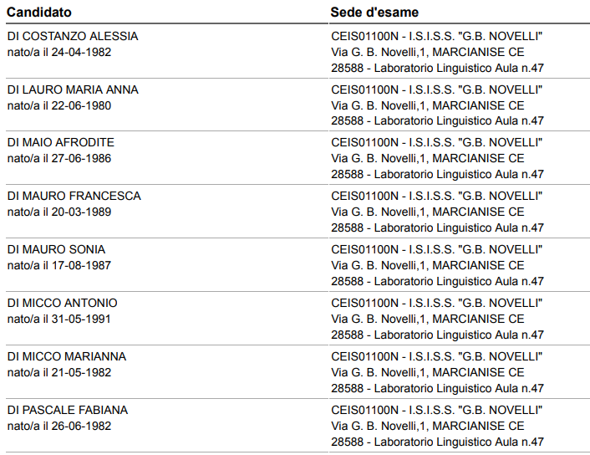

Prova Scritta del giorno Giovedì 07/04/2022 (turno Pomeridiano)

Prova scritta della procedura ordinaria per titoli ed esami, finalizzata al
reclutamento del personale docente per posti comuni e di sostegno della scuola secondaria di primo e secondo grado
Prova OR22_A047 - Regione CAMPANIA SCIENZE MATEMATICHE APPLICATE

Candidato Sede d'esame
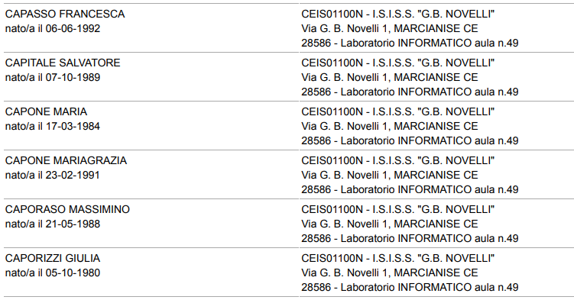

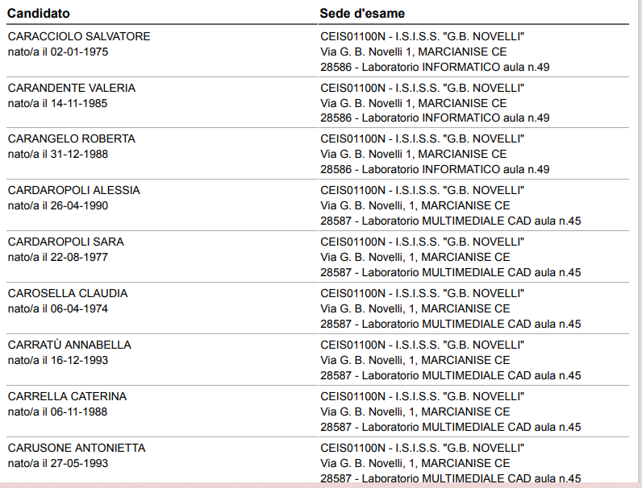
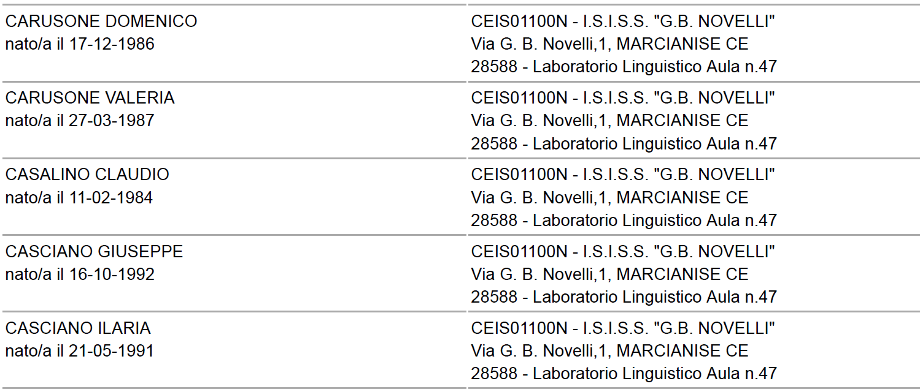
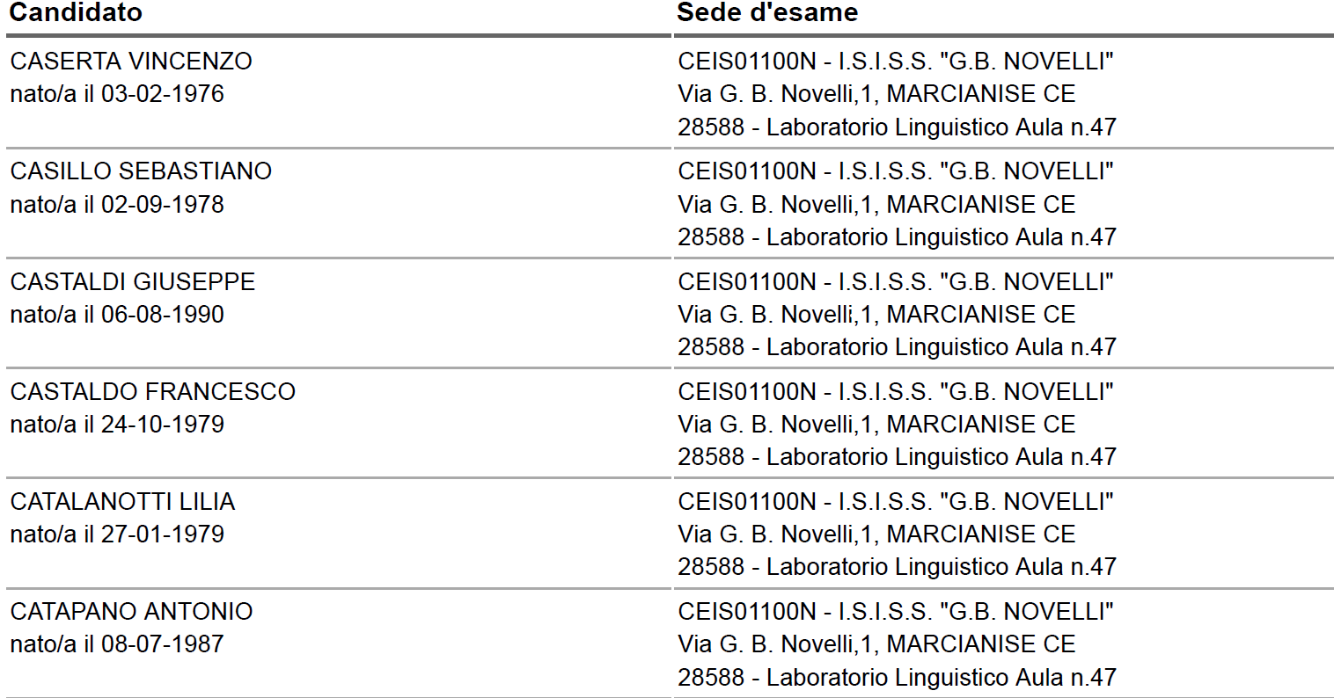

Prova Scritta del giorno Martedì 12/04/2022 (turno Mattutino)

Prova scritta della procedura ordinaria per titoli ed esami, finalizzata al
reclutamento del personale docente per posti comuni e di sostegno della scuola secondaria di primo e secondo grado

Prova OR22_B021 - Regione CAMPANIA LABORATORI DI SERVIZI ENOGASTRONOMICI, SETTORE SALA E VENDITA

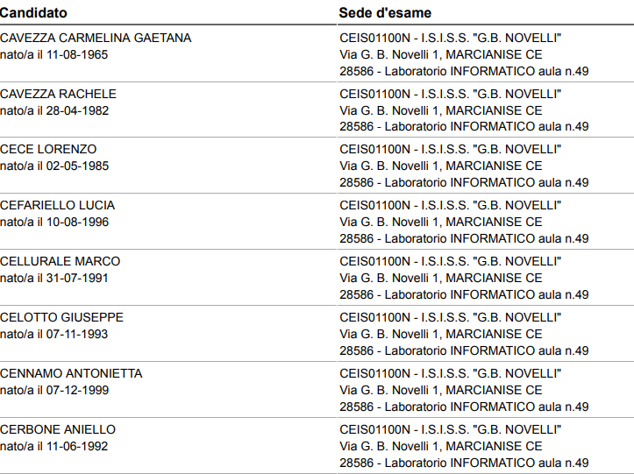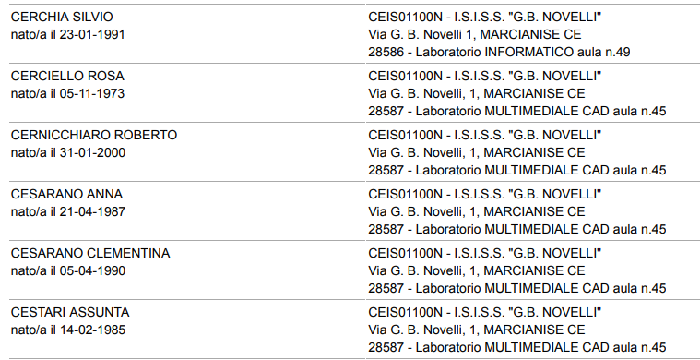
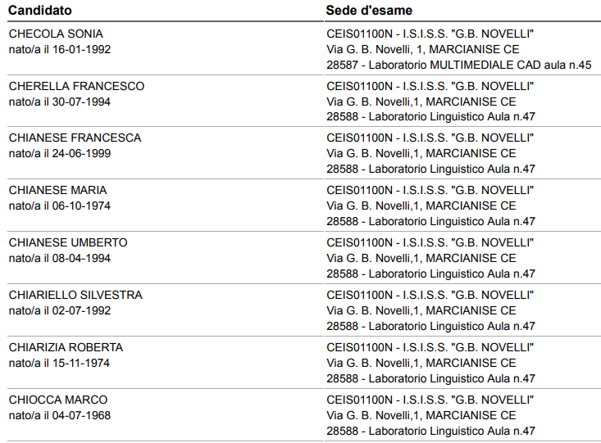
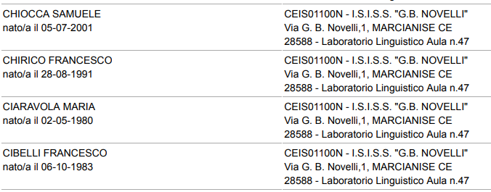

Altresì la nota del Ministero dell’ Istruzione AOOGABMI..REGISTRO DECRETI.R. 000187.del121-06-2021 -Protocollo relativo alle modalità di svolgimento in sicurezza dei concorsi per il personale scolastico in attuazione dell’art. 59, comma 20 del decreto-legge 25 maggio 2021, n.73 specifica che “….I candidati potranno, accedere all’interno dell’area concorsuale solo uno per volta.
Ad essi è fatto obbligo di:
a. igienizzarsi frequentemente le mani con il gel contenuto negli appositi dosatori all’ingresso;
b. indossare obbligatoriamente, a pena di esclusione dalla procedura concorsuale per tutto il tempo di permanenza all’interno dell’area concorsuale, dal momento dell’accesso sino all’uscita facciali
filtranti FFP2 che coprano correttamente le vie aeree (bocca e naso) messi a disposizione ai candidati. Non deve essere consentito in ogni caso nell’area concorsuale l’uso di mascherine chirurgiche,
facciali filtranti e mascherine di comunità in possesso del candidato.
c. presentarsi da soli e senza alcun tipo di bagaglio (salvo motivate situazioni eccezionali). In tal caso il candidato utilizzerà un sacco contenitore in cui deporre il bagaglio, da appoggiare, chiuso, lontano dalle postazioni, secondo le istruzioni ricevute in aula);
d. non presentarsi presso la sede concorsuale se affetti da uno o più dei seguenti sintomi riconducibili al virus COVID- 19:
- temperatura superiore a 37,5°C e brividi;
- difficoltà respiratoria di recente comparsa;
- perdita improvvisa dell’olfatto (anosmia) o diminuzione dell’olfatto (iposmia), perdita del gusto (ageusia) o alterazione del gusto (disgeusia);
- mal di gola;
e. non presentarsi presso la sede concorsuale se sottoposto alla misura della quarantena o isolamento domiciliare fiduciario e/o al divieto di allontanamento dalla propria dimora/abitazione come misura di
prevenzione della diffusione del contagio da COVID-19;
f. presentare all’atto dell’ingresso nell’area concorsuale un referto relativo ad un test antigenico rapido o molecolare, effettuato mediante tampone oro/rino-faringeo presso una struttura pubblica o privata accreditata/autorizzata in data non antecedente a 48 ore dalla data di svolgimento delle prove.
La prescrizione non si applica a coloro che abbiano già completato il percorso vaccinale per il
COVID 19 e che presentino relativo certificato vaccinale;
g. sottoporsi alla rilevazione della temperatura corporea, prioritariamente mediante termoscanner oppure nel caso in cui tale strumento non sia disponibile potranno essere utilizzati termometri manuali che permettano la misurazione automatica. Qualora la temperatura corporea rilevata risulti superiore ai 37, 5 C°, il candidato non potrà accedere all’area concorsuale. Il personale addetto alla vigilanza dovrà provvedere all’allontanamento del soggetto, accompagnandolo in un’apposita area dedicata all’isolamento del caso sospetto e dovrà tempestivamente avvertire le autorità sanitarie competenti e i numeri di emergenza per il Covid19 forniti dalla regione o dal Ministero della salute, nonché le forze dell’ordine in caso di rifiuto. Il candidato è tenuto, comunque, a informare tempestivamente e responsabilmente i commissari del concorso ed il comitato di vigilanza della presenza di qualsiasi sintomo influenzale, anche durante l’espletamento prova scritta,
avendo cura di rimanere ad adeguata distanza dalle persone presenti.
2. Gli obblighi di cui alle lettere d) ed e) devono essere oggetto di un’apposita autodichiarazione da prodursi ai sensi degli artt. 46 e 47del DPR 445/2000. I candidati dovranno compilare l’apposito modulo,
scaricabile dal sito web del Ministero nella sezione dedicata alla specifica procedura concorsuale, che dovrà essere esibito presso le apposite postazioni al personale addetto all’identificazione dei candidati.
3. Qualora una o più delle sopraindicate condizioni non dovesse essere soddisfatta, ovvero in caso di rifiuto a produrre l’autodichiarazione, non potrà essere consentito al candidato l’ingresso all’interno dell’area concorsuale……”
Il comitato di vigilanza, all’ingresso della sede destinata allo svolgimento della prova scritta, dopo una fase preliminare di verifica al fine di accertare che i candidati siano presenti negli elenchi degli ammessi a sostenere la prova scritta, invita gli stessi candidati a consegnare il modulo di autodichiarazione prodotta ai sensi gli art. 46 e 47 del D.P.R . n. 445/2000 e successivamente a raggiungere, opportunamente distanziati, le postazioni di identificazione, ove esibiranno un documento personale di riconoscimento in corso di validità, il codice fiscale e consegneranno la copia della ricevuta dell’effettuato pagamento dei diritti di segretaria. In mancanza della ricevuta di versamento, o in caso di mancata indicazione della causale di pagamento nella ricevuta, il candidato dovrà regolarizzare la propria posizione nei giorni immediatamente successivi alla prova scritta presso l’Ufficio Scolastico Regionale. I candidati dovranno consegnare inoltre il referto relativo ad un test antigenico rapido o molecolare, effettuato mediante tampone oro/rino-faringeo presso una struttura pubblica o privata accreditata/autorizzata in data non antecedente a 48 ore dalla data di svolgimento delle prove. La prescrizione non si applica a coloro che abbiano già completato il percorso vaccinale per il COVID 19 e che presentino relativo certificato vaccinale. Si specifica inoltre che come riportato nella nota AOODRCA.REGISTRO UFFICIALE(U). prot. n. 0006266 del 01/03/2022e nella nota AOODRCA.REGISTRO UFFICIALE(U) prot. n. 0007390 del 09/03/2022 dell’USR per la Campania …. Ai sensi dell’art.3 comma 7 del D.D. 23 del 05/01/2022, durante lo svolgimento della prova scritta i candidati non possono introdurre nella sede di esame carta da scrivere, appunti, libri, dizionari, testi di legge, pubblicazioni, strumenti di calcolo, telefoni portatili e strumenti idonei alla memorizzazione o alla trasmissione di dati, salvo diversa indicazione della commissione nazionale di esperti. E' fatto, altresì, divieto ai candidati di comunicare tra loro verbalmente o per iscritto, ovvero di mettersi in relazione con altri, salvo che con gli incaricati della vigilanza e con i componenti della commissione esaminatrice. In caso di violazione è disposta l'immediata esclusione dal concorso..

In ogni caso in allegato alla presente, ai fini del più proficuo esito delle PROVE SCRITTE.si trasmette la nota AOODRCA.REGISTRO UFFICIALE(U). prot. n. 0006266 del 01/03/2022 dell’USR per la Campania, la nota del Ministero dell’ Istruzione AOOGABMI..REGISTRO DECRETI.R. 000187.del121-06-2021 -Protocollo relativo alle modalità di svolgimento in sicurezza dei concorsi per il personale scolastico in attuazione dell’art. 59, comma 20 del decreto-legge 25 maggio 2021, n.73

Si specifica che gli ingressi pedonali di accesso all’ Istituzione Scolastica sono in numero di due(2), entrambi situati sulla via G.B. Novelli n.1:
“INGRESSO A” (PORTONE DI LEGNO)
“INGRESSO B” (CANCELLO DI FERRO)
Entrambi i percorsi di accesso all’Istituto, sia quello relativo all’ “INGRESSO A” (PORTONE DI LEGNO) sia quello relativo all’ “INGRESSO B” (CANCELLO DI FERRO), si snodano secondo due corsie/direttrici di flusso
Le due direttrici di flusso afferenti all’ “INGRESSO A” (PORTONE DI LEGNO) vengono così contrassegnate :
- A1 la direttrice di flusso che corre fiancheggiando le scale di accesso alla Segreteria e alla Torretta
- A2 la direttrice di flusso che corre fiancheggiando il Laboratorio di Cucina
Le due direttrici di flusso afferenti all’ “INGRESSO B” (CANCELLO DI FERRO) vengono così contrassegnate :
- B1 la direttrice di flusso che corre fiancheggiando il laboratorio di Scienze
- B2 la direttrice di flusso che corre perpendicolarmente alle aule n. 52 e 53 del piano terra

Nel rispetto del “Regolamento recante misure di prevenzione e contenimento della diffusione del SARS CoV-2” adottato da questa Istituzione Scolastica e pubblicato sul sito web dell’Istituto in data 23/09/2020 con Prot. N. 8815, gli accessi dei candidati alla Scuola, in ingresso e in uscita, vengono dunque così regolamentati:
Accesso dall’ “INGRESSO A” (PORTONE DI LEGNO)

Accesso alla Corsia/Direttrice di flusso A1 che corre fiancheggiando le scale di accesso alla Segreteria e alla Torretta | Candidati abbinati al 19490 –Laboratorio Multimediale CAD Aula N. 45  Piano Terra
Accesso alla Corsia/Direttrice di flusso A2 che corre fiancheggiando il Laboratorio di Cucina | Candidati abbinati al 19491-Laboratorio Linguistico Aula N. 47 Piano Terra
MODALITA’ DI INGRESSO e DI USCITA DALL’ EDIFICIO SCOLASTICO
Accesso dall’ “INGRESSO B” (CANCELLO DI FERRO)

Accesso alla Corsia/Direttrice di flusso B1 che corre fiancheggiando il laboratorio di Scienze | Candidati abbinati al 19489- Laboratorio Informatico Aula N. 49 Piano Terra

All’ interno dei laboratori, le postazioni di lavoro utilizzabili dai candidati saranno individuate da un contrassegno (Spunta di colore nero).
I candidati al termine dell’espletamento di tutte le operazioni concorsuali, raggiungeranno le vie di uscita dalla scuola scaglionati uno alla volta utilizzando le stesse direttrici di flusso adoperate per l’ingresso.

IL DIRIGENTE SCOLASTICO
Prof.ssa Emma Marchitto

